**数字化企业模拟大作业**

**课程总结报告**

**（个人总结部分）**

**班 级： 信管1602**

**姓 名： 胡子豪**

**学 号： 0121603490202**

**机构名称： 五彩梦童车制造有限公司**

**模拟岗位： 财务会计**

**指导教师：肖红彦**

**武汉理工大学管理学院信管系**

**2017 年 5 月**

目录

1 个人总结思维模型：人事数模型PBD 3

2 应聘岗位 4

2.1 你觉着你最大的优势是什么？ 4

2.2 你觉得你最能胜任哪个岗位的工作？ 4

2.3 你如何让自己在应聘环节表现优异？ 4

2.4 你想体验的其他岗位？ 4

3 梳理岗位职责 5

3.1 人：我的岗位要和谁打交道 5

3.1.1 外部是： 5

3.1.2 内部是： 5

3.2 事：我的岗位首要职责是 5

3.2.1 启用公司账簿 5

3.2.2 填制记账凭证 5

3.2.3 登记明细账 6

3.3 数：我的岗位用到的数据有： 7

3.3.1 记账凭证 7

3.3.2 明细账簿 7

3.3.3 扣缴个人所得税报告表 9

3.3.4 抵扣联 9

4 梳理岗位单据 10

5 流程与单据汇总 11

5.1 业务名称1：记账 11

5.1.1 业务流程： 11

5.2 业务名称2：认证增值税抵扣联 11

5.2.1 业务流程： 11

5.3 业务名称3：缴纳个人所得税 12

5.3.1 业务流程： 12

6 理岗位流程 12

7 个人总结 14

**【提示】报告完成后请更新此目录**

# 个人总结思维模型：人事数模型PBD

* 人：我是五彩梦童车制造有限公司财务部财务会计。我的职责有：
* 启用公司账簿；
* 根据制度要求开设相关总分类账户、明细分类账户；
* 负责录入相关账户期初余额；
* 填制和审核原始数据，编制记账凭证；
* 审核相关记账凭证；
* 登记有关总分类账簿及明细分类账簿；
* 定期进行对账工作；
* 做好期末账簿结账工作；
* 做好会计资料的整理及保管工作；
* 完成财务部经理交付的其他工作；

为了完成我的工作，我需要和财务经理、财务部其他会计、人力部、税务局等相关人员打交道，需要处理好上下级、同事等各方关系。

* 事：目前工作的主要事务有：
* 期初工作交接；
* 各类记账凭证的编制；
* 相关明细账的登记；
* 期末结账；
* 上缴个人所得税；

公司各类经济活动的发生将首先由我编制记账凭证，交付财务经理审查，转回由我登记明细账，最后由经理登记总账。我要做的大多数任务便是准确无误的填制记账凭证，并实时准确地登记好明细账。

* 数：工作交接时需要了解公司上期全部相关账簿的设置、公司当前营运状况。

填制记账凭证时，需要了解相关经济活动。包括具体是什么经济活动，产生了具体多少经济变动，经济活动发生的具体时间等。

登记明细账时需要审查好的准确无误的相关记账凭证。

# 应聘岗位

## 你觉着你最大的优势是什么？

做事细致认真吃苦耐劳；专业知识扎实。

## 你觉得你最能胜任哪个岗位的工作？

会计相关领域。

## 你如何让自己在应聘环节表现优异？

展现才能优势，积极求职。

## 你想体验的其他岗位？

财务经理

# 梳理岗位职责

**要求：** 通过事人数模型全面梳理岗位职责

**攻略：**当你接手任何一项工作任务，你该如何开展？人事数模型PBD可以帮你达成目标。

**人：**为做上面的事，我要跟谁打交道，我跟他们是什么关系？

**事：**为达成目标，我该做哪几件要事？做这些事的流程和标准是什么？做这些事的目的是什么？

**数：**这个事有哪些数据和信息我必须知晓，我当前掌握的数据和信息足够吗？我做的对吗？

## 人：我的岗位要和谁打交道

### 外部是：

税务局

### 内部是：

人力部财务部

## 事：我的岗位首要职责是

### 启用公司账簿

期初交接，了解公司营运状况，熟悉各相关账簿。

### 填制记账凭证

填制记帐凭证，是会计核算工作的重要环节，是对原始凭证的整理和分类，并按照复式记帐的要求，运用会计科目，确定会计分录，为登记帐簿作准备，填制记帐凭证能使记帐更为条理化，保证记帐工作的质量，也能简化记帐工作，提高核算效率。[1]

(一)记帐凭证的基本内容各种记帐凭证在格式上虽有所不同，但作为记帐凭证，一般都应具备以下几项基本内容:

1.记帐凭证的名称;

2.填制单位的名称;

3填制凭证的日期和编号

4.经济业务的简要说明;

5,会计科目的名称和金额;

6.所附原始凭证和汇总原始凭证的张数;

7.填制、审核、记帐和会计主管等有关人员签名或盖章。

### 登记明细账

明细账是用以对某一经济业务进行分类登记的，通过明细账我们可以对企业的经济业务做更加深入的整理，进而形成总账来为了解会计信息提供相关的线索。

建立明细账时需要注意的方面：

第一点．明细账中的科目名字需要依照会计制度规定和企业现有管理制度进行设立，如果会计制度对某一明细科目的名字有明确的限定，我们在建立明细账时就应该按照县官的制度规定来进行设立，如果没有明确固定科目名字，我们也需要在依照会计制定规定的原则基础上，参考企业现有的管理需求设立科目名字。

第二点．明细账的主要格式有三种，三栏式、多栏式和数量[金额](https://baike.baidu.com/item/%E9%87%91%E9%A2%9D)式，我们在建立明细账时就需要根据财产物资管理的需求设立明细账的相应样式。

第三点．为了便于使用和对账页的重新排序，明细账大多采用的是活页式账簿形式。由于活页账汇总的账页经常出现散落的情况，所以我们要对明细账及时装订成册。

## 数：我的岗位用到的数据有：

### 记账凭证

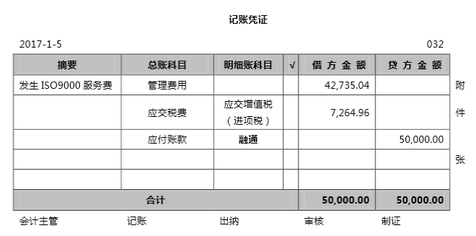

记录经济活动发生的日期、记账凭证的字号；

摘要处记录经济活动事项简述；

按照会计准则登记总账科目、明细账科目；

填制时用到的附件，如银行回单、申请书、认证书等附在凭证后，记录附件张数；

### 明细账簿

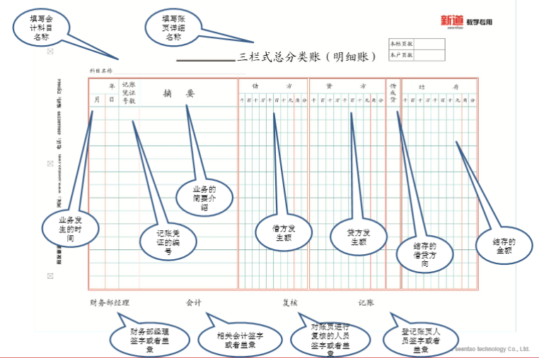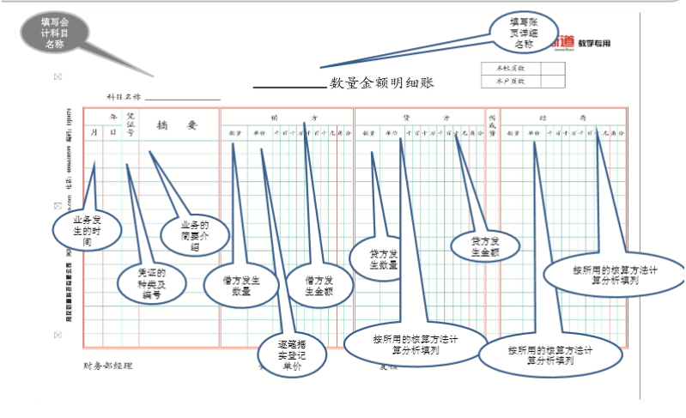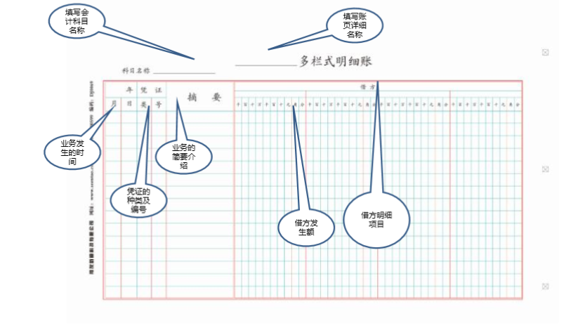

### 扣缴个人所得税报告表

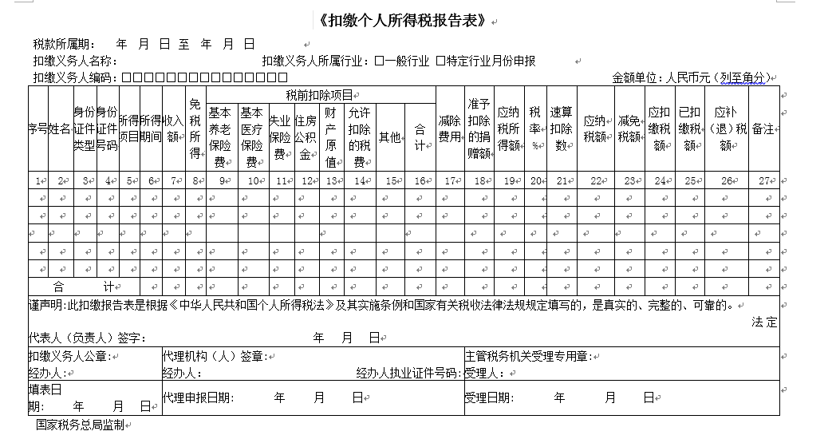

### 抵扣联

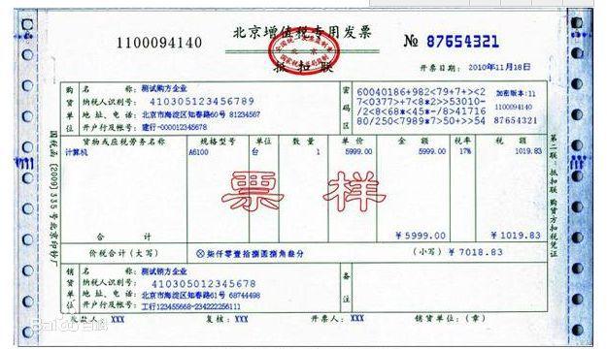

# 梳理岗位单据

要求：对你岗位涉及的单据进行梳理，清晰描述其用途

我岗位用到的单据有：

|  |  |  |  |  |  |
| --- | --- | --- | --- | --- | --- |
| 序号 | 单据名称 | 业务与单据用途描述 | 数据流 | | |
| 来源 | 处理 | 去向 |
| 1 | 工作交接 | 结转上期结存 | 上任财务会计 |  |  |
| 2 | 发票记账凭证 | 接收发票并记账 | 生产计划员 | 记账 | 财务经理 |
| 3 | 五险一金扣款记账凭证 | 接受五险一金扣款回单编制记账凭证 | 银行柜员 | 记账 | 财务经理 |
| 4 | 部门借款单 | 接收单据编制记账凭证 | 出纳 | 记账 | 财务经理 |
| 5 | 付款申请单 | 接收单据编制记账凭证 | 各部门 | 记账 | 财务经理 |
| 6 | 银行回单 | 用于采购等支出 | 银行 | 附在记账凭证后 | 财务经理 |
| 7 | 付款申请书 | 采购支出申请 | 采购部 | 附在记账凭证后 | 财务经理 |
| 8 | 工商业务处罚行政书 | 罚款记账 | 行政助理 | 附在记账凭证后 | 财务经理 |
| 9 | 扣缴个人所得税报告表 | 上缴个人所得税 | 税务局 | 填写 | 税务局 |
| 10 | 抵扣联 | 认证增值税 | 外单位 | 收集认证 | 税务局 |

# 流程与单据汇总

## 业务名称1：记账

## 业务流程：

|  |  |  |  |
| --- | --- | --- | --- |
| **标准业务动作** | **填制的业务单据** | **控制要点** | **联系部门/人员** |
| **填制记账凭证** | 记账凭证 | 登记科目，登记金额，经济活动摘要，发生时间 | 发生经济活动的各部门，财务经理 |
| **登记明细账** | 明细账簿 | 登记科目，登记金额，经济活动摘要，发生时间 | 财务经理 |

## 业务名称2：认证增值税抵扣联

## 业务流程：

|  |  |  |  |
| --- | --- | --- | --- |
| **标准业务动作** | **填制的业务单据** | **控制要点** | **联系部门/人员** |
| **收集抵扣联** |  | 统一集齐抵扣联 |  |
| **到税务局上门认证** |  | 持抵扣联到税务局上门认证，取回税务局盖章的认证结果通知书 | 税务局 |
| **抵扣联装订归档** |  | 认证结果通知书与抵扣联装订归档被查。 |  |

## 业务名称3：缴纳个人所得税

## 业务流程：

|  |  |  |  |
| --- | --- | --- | --- |
| **标准业务动作** | **填制的业务单据** | **控制要点** | **联系部门/人员** |
| **收到员工表，收入信息，提交财务经理** |  | 收到员工表，收入信息，提交财务经理 | 人力资源助理，财务经理 |
| **提交个人信息** |  | 财务经理审查后提交个人信息到税务局 | 财务经理，税务局 |
| **网上申报个人所得税** | 扣缴个人所得税报告表 | 根据员工表，收入信息填写扣缴个人所得税报告表 | 税务局 |

# 理岗位流程

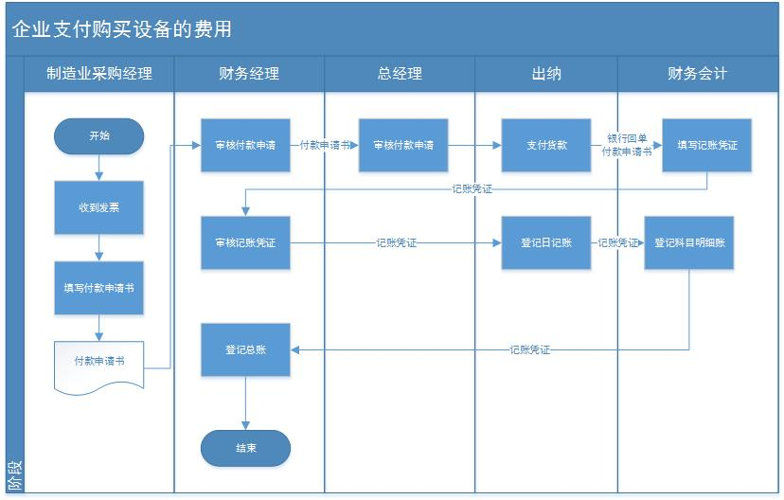

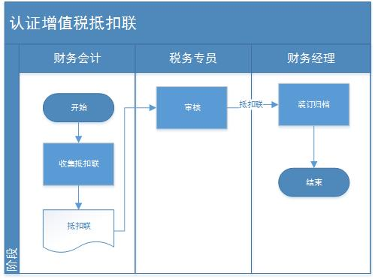

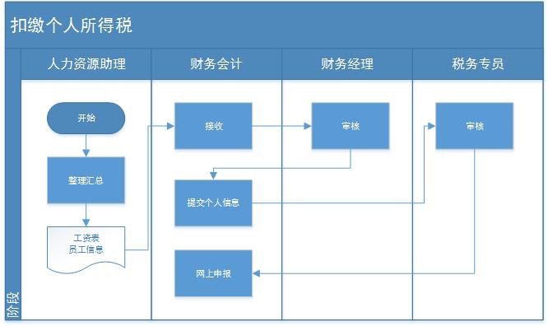

# 个人总结

我在本次实训中模拟了财务会计一职，职属五彩梦童车制造有限公司财务部。在实训中体验了财务会计职位的各种基本业务，模拟了各项操作，体会了制造业公司的架构、业务，收获颇丰。

财务会计的工作相对繁多，任务量较大，但任务较为单一，基本都是填写凭证、登记明细账的相关工作。企业的多数经济活动都要填制凭证，业务操作过程中需要熟悉各会计科目，方法熟练后基本便都是反复的操作了。凭证填制完成会交由财务经理审查，而后发布回来登记明细账。登记明细账也是毫无技术含量的反复、杂多的操作，只需根据凭证，耐心细心准确地登记账簿即可。此外，财务会计特别的工作很少，其中有一项上缴个人所得税的操作，需要联系税务局人力部，也算丰富了工作体验，增进了工作中的交流。

整个实训完成下来，深切体会了会计职位的工作性质，在各种反复单调的操作中，又必须注入全部的耐心细心，需要大量细致的付出。实训过程中，整个公司团队协同合作，共同完成任务，让我们对整个制造公司的业务都有了大致的了解，丰富了认知，掌握了技能，增进了感情，确实受益匪浅。

课程处课下实训外，课上讨论与老师的讲解也相当精彩。结合实训中的经验，老师在课上营造了各种讨论展示，促进了大家相互交流，提高了整合表达等能力。老师介绍了企业管理中的各种基础知识，也会对展示中的各细节予以指导，可谓与实训相辅相成，强化了我们对企业管理、企业架构等整体知识的了解，更加加深了对实训的体验。

针对整个课程，有几点建议：

对于实训，虽说有整体交流，但任务的分工还是明显地把实训的重点禁锢在了特定职位的业务操作上。深入了解职位业务并非坏事，但这实际上并未顺应本专业的需求。相比对特定职位工作细节，对企业整个业务流程的把握或许更为重要。故可考虑减少细节操作，增加整体讨论交流；

老师安排的课上讨论展示可以说十分充分，但效果不尽人意，主要原因可能正是学生对相关知识明显缺乏体会。可考虑降低讨论问题的深度，而增加全体学生对各方面的基本感知。